Консультация для родителей на тему:
«Правильное питание дошкольника»

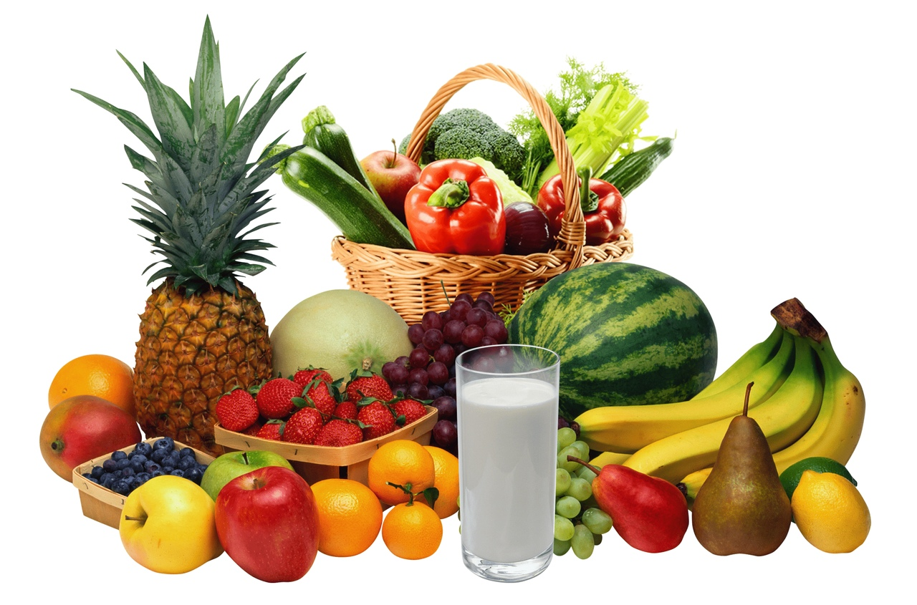

Подготовила: воспитатель
Першина Екатерина Юрьевна

Дзержинск, 2020 г.

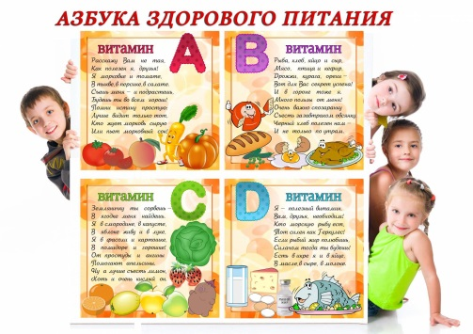
Консультация для родителей дошкольников
«Поговорим о правильном питании»
1.Правильная подготовка. Существует только один способ заинтересовать ребенка приемом пищи – это присутствие за столом всей семьей. И самое главное – не заставляйте есть. Специалистами доказан тот факт, что пищевое насилие негативно отражается на психике ребенка и на его системе пищеварения. Помните, как вы пользуетесь ложкой и вилкой – главный пример для ребенка.
2. Не спешите. Многие родители постоянно торопят ребенка: «Быстрее ешь», «Давай глотай», «Не отвлекайся». Им кажется, что процесс принятия пищи слишком долго тянется. Но для ребенка еда – не только утоление голода. Это и удовольствие, и игра, и общение с мамой. Дети, которых торопят, долго учатся жевать и пользоваться столовыми приборами. Дайте ребенку время, хвалите и подбадривайте его.
3. Учтите индивидуальность. Всегда помните, что каждый ребенок индивидуален, поэтому график его развития также индивидуален. Не стоит переживать по этому поводу и ставить ребенка в рамки. В свое время он обязательно научиться есть по всем правилам.
4. Ловите момент. Очень важно не пропустить момент, когда ребенок начинает проявлять интерес к вилке и ножу. Пытаясь поскорее накормить ребенка, можно не заметить его. Как только увидите, что он хочет копировать ваши движения, сразу же выдайте ему желаемый инструмент – вилку или нож, и дайте возможность тренироваться.
5. Помогайте. Бывает, освоить науку пользоваться вилкой и ножом только на примере родителей ребенок не может. Тогда помогите ему: возьмите в одну ручку с вилочкой в свою руку, а в другую нож и поднесите вместе ко рту. Когда увидите, что это начинает получаться, ослабьте свою руку.
6. Тренируйтесь. Например, в детских играх. Дети, быстрей осваивают владение ножом с продуктами питания, разделенных на две половинке. Ведь эти процессы схожи. Также очень помогает игра в кормление игрушек.
7. Будьте рядом. Не оставляйте ребенка одного с полной тарелкой. Возможно, ему будет необходима ваша помощь (на случай если он испугается вылитой на себя еды, или подавится), или из-за усталости от собственного бессилия справиться с едой. Это не будет хорошим помощником для вас. Родители с опытом едят «в две ложки». Одной ест ребенок сам, в меру своих возможностей, другой его кормит мама.
8. Приготовьте кашу. Важным фактором в освоении ложки является консистенция блюда. Она должна легко зачерпываться и не быть очень жидкой, чтобы не проливалась. С этой задачей как нельзя лучше управляется каша, крем-суп, овощное пюре. Чтобы еда не остыла, кладите в тарелку небольшие порции, и по мере надобности добавляйте.
9. Дайте выбор. Иногда детям проще учиться есть вилкой, а не ложкой. Предложите ребенку пробовать управляться и с тем, и с другим. Вилка должна иметь закругленные края и тупые зубцы, лучше всего приобретите специальную детскую вилку. В этом варианте меняется и содержимое тарелки. Нарежьте кусочками вареные овощи (морковь, картофель, капусту брокколи).
10. Заинтересуйте. Если еда в тарелке не вызывает интереса, есть 2 варианта решения: украсьте само блюдо. Сделайте из еды веселые рожицы, цветочки. Или купите несколько детских красивых тарелочек с интересными рисунками на дне. Расскажите, что его ждет сюрприз. Желание увидеть зайчика или собачку, будет стимулом быстрее, справится с едой.
Пейте воду ключевую,
Чтоб иметь семью живую.
Ешьте ягоды лесные,
А не чипсы покупные,
Ешьте овощи и фрукты.
Берегите своих детей и себя! Будьте здоровы!

